Memoria de labores 2023

Metas Propuestas Alcanzadas Y No Alcanzadas.
Metas | Actividades Sustantivas | ESTADO DE METAS
Recaudar el 90% de las tasas del cobro de puestos fijos | 1.1 Recaudación Ordinaria Diaria. | Meta En Curso Anexo Ingresos Mensuales
Recaudar el 90% de las tasas del cobro de puestos fijos | 1.2 Aplicación De Reglamento De Mercados. | Meta En Curso Anexo Ingresos Mensuales
Recaudar el 90% de las tasas del cobro de puestos fijos | 1.3 Impresión De 1.663 Tarjetas De Puestos Fijos Mensuales. | Meta En Curso Anexo Ingresos Mensuales
Reparación De Techos De Puestos Del Mercado Externo | 2.1 Presentación De Requerimientos | Meta En Curso no se a estipulado una fecha de inicio debido al trabajo de mantenimiento de tragantes, energía eléctrica y a techos dañados en el mercado interno.
Reparación De Techos De Puestos Del Mercado Externo | 2.2 Identificación A Zonas De Intervención
Reparación De Techos De Puestos Del Mercado Externo | 2.3 Notificación A Adjudicatarios De Puestos A Intervenir
Reparación De Techos De Puestos Del Mercado Externo | 2.4 Reparación De Las Instalaciones Del Mercado Municipal
Ejecutar programas de ornato y aseo en el mercado interno y externo | 3.1 Mantener el aseo e higiene de los distintos sectores de mercado interno y externo | Como Administración De Mercados seguimos  con el aseo diario y las hornadas de limpieza programadas.
 | 3.2 mega jornadas de limpieza
 | 3.3 Fumigación contra vectores

INGRESOS PERCIBIDOS 2023.

AÑO 2023
MES | INGRESO PERCIBIDO
ABRIL | $28.585,02
MAYO | $28.281,11
JUNIO | $27.721,64
TOTAL, DE INGRESOS | $84.587,77

CONTROLES DE FUMIGACIÓN Y LAVADO DE MERCADOS.

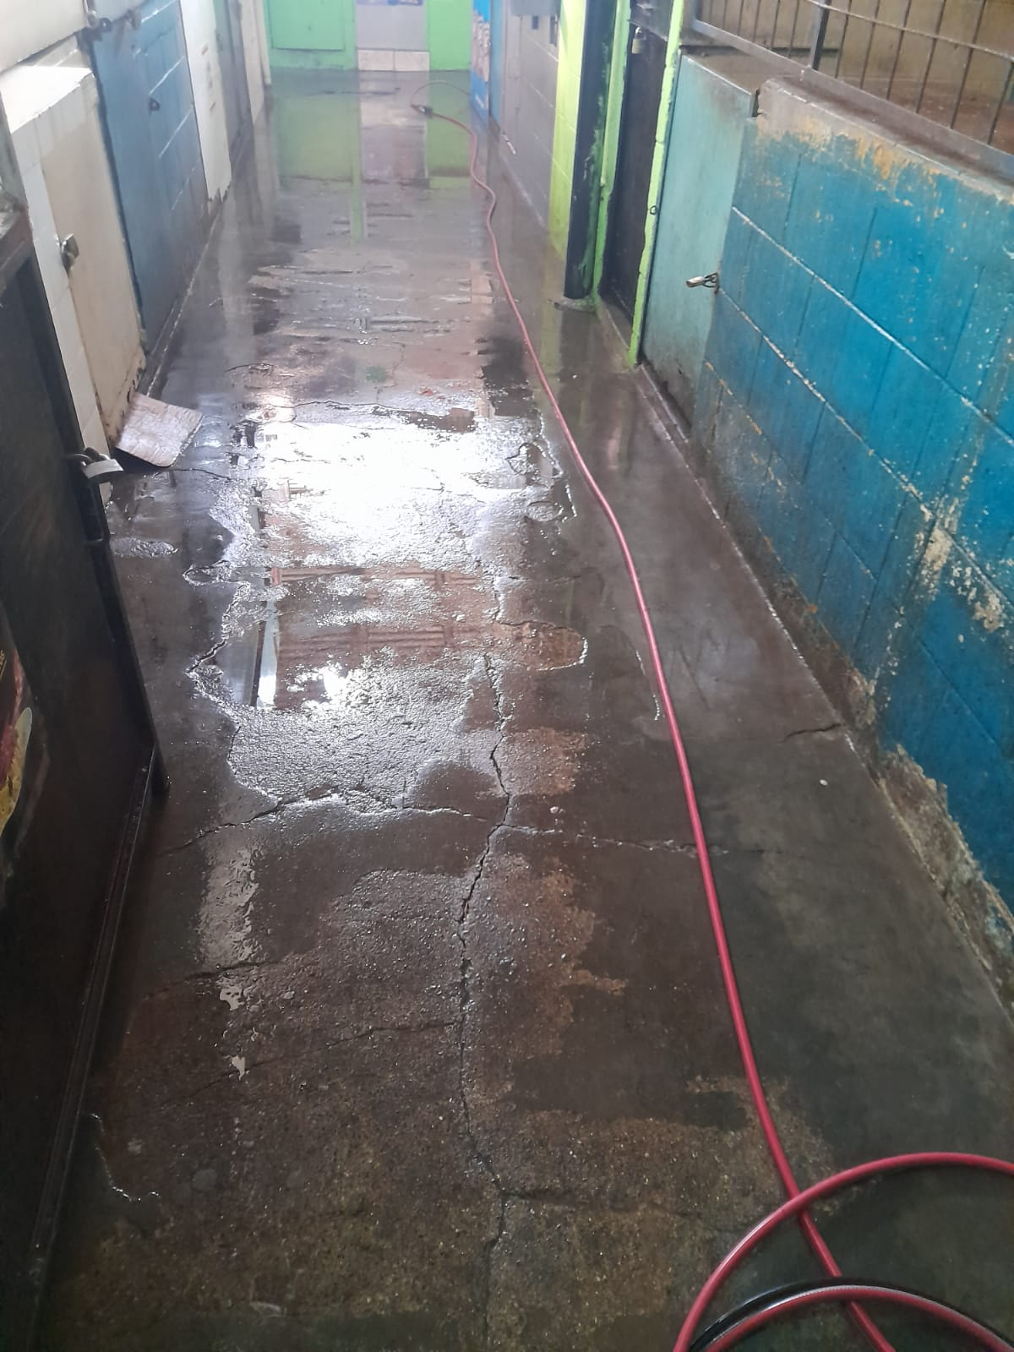
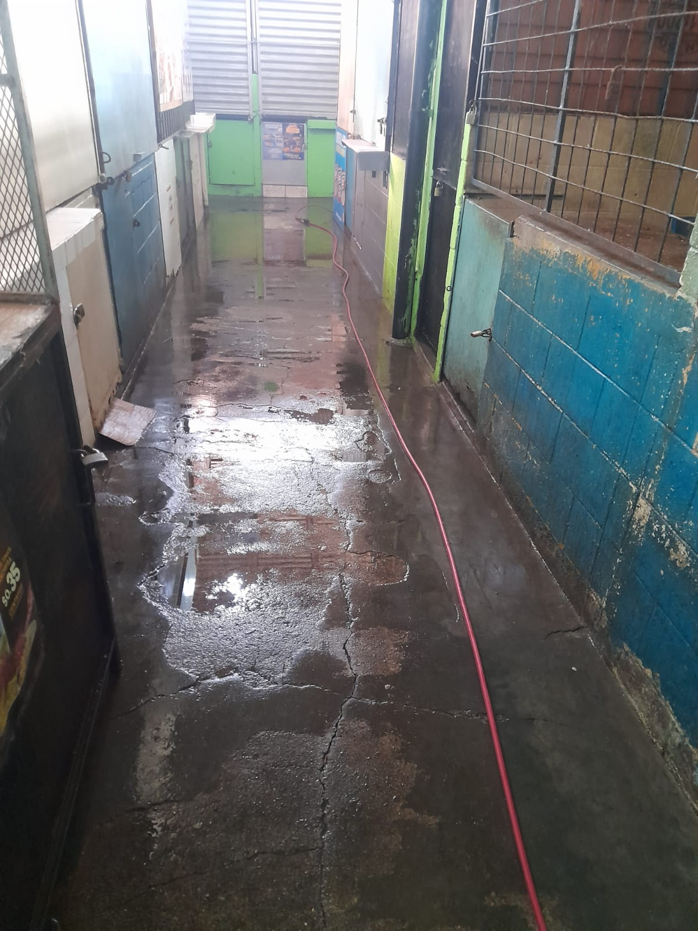

Eje de trabajo | % Meta Programada | Actividades sustantivas | % Meta ejecutada  Justifique | Unidad de medida | ABRIL | MAYO | JUNIO | Total | Notas
Político Institucional | Recaudar el 90% de las tasas del cobro de puestos fijos | 1.1 Recaudación ordinaria diaria. | 62.00 % debido a la inflación de la canasta básica muchos usuarios optan por dejar de vender o incluso dejar de pagar el impuesto diario. | Dólares de los Estados Unidos de América | $28.585,02 | $28.281,11 | $27.721,64 | $84.587,77
Político Institucional | Recaudar el 90% de las tasas del cobro de puestos fijos | 1.2 Aplicación de reglamento de Mercados. | 100% como administración de mercados emos dado a conocer a los adjudicatarios todos sus derechos como lo dicta el reglamento de mercados. | reglamento de Mercados | 554 personas | 554 personas | 555 personas | 1663 personas
Político Institucional | Recaudar el 90% de las tasas del cobro de puestos fijos | 1.3 Impresión de 1.663 tarjetas de puestos fijos mensuales. | 100 % En cooperación con la administradora de especies velamos porque las tarjetas de cada mes sean entregadas a cada uno de los 1663 adjudicatarios. | tarjetas de puestos fijos mensuales | 1663 | 1663 | 1663 | 4989 tarjetas
Político Institucional | Reparación de techos de puestos del mercado externo | 2.1 Presentación de requerimientos | 0 % no se ha definido una fecha de inicio del proyecto al trabajo de mantenimiento de tragantes, energía eléctrica y a techos dañados en el mercado interno.
Político Institucional | Reparación de techos de puestos del mercado externo | 2.2 Identificación a Zonas de intervención | 100 % ya que em fechas anteriores ya se ha realizado la evaluación de los puestos dañados (se Anexa foto de la zona) | 137 puestos ubicados en la calle el álamo
Político Institucional | Reparación de techos de puestos del mercado externo | 2.3 Notificación a adjudicatarios de puestos a intervenir | 0 % debido a que no se ha podido establecer fecha de inicio | 137 puestos ubicados en la calle el álamo
Político Institucional | Reparación de techos de puestos del mercado externo | 2.4 Reparación de las instalaciones del Mercado Municipal | 0 % debido al mal clima y trabajos de mantenimiento que a diario se realizan en las instalaciones del mercado. | 137 puestos ubicados en la calle el álamo
Político Institucional | Ejecutar programas de ornato y aseo en el mercado interno y externo | 3.1 Mantener el aseo e higiene de los distintos sectores de mercado interno y externo | 100 % como administración de mercados mantenemos la limpieza así también como el mantenimiento diario de cada uno de los sectores del mercado. | Jornadas de limpieza | 1 mega jornada de limpieza | 1 mega jornada de limpieza | 1 mega jornada de limpieza | 3 megas jornadas de limpieza
Político Institucional |  | 3.2 mega jornadas de limpieza | 100 % como departamento de mercados emos logrado realizar cada una de las jornadas de limpieza estipuladas en cada mes | Jornadas de limpieza | 1 lavados de pasillos y desinfección | 1 lavados de pasillos y desinfección | 2 lavados de pasillos y desinfección | 6 lavados de pasillos y desinfección
Político Institucional |  | 3.3 Fumigación contra vectores | 100 % en cooperación con el departamento de protección civil se realiza una fumigación general cada mes teniendo excelentes resultados. | Jornadas de limpieza | 1 fumigación general | 1 fumigación general | 1 fumigación general | 3 fumigaciones general

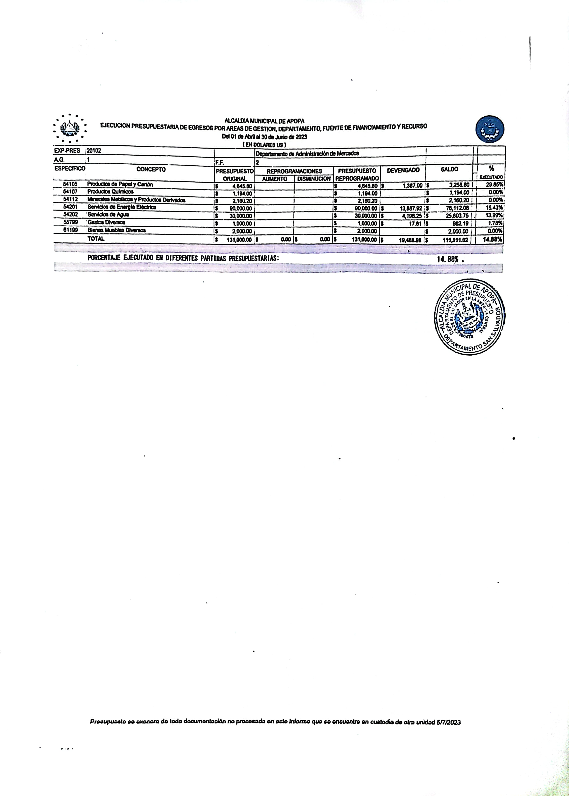
PRESUPUESTO EJECUTADO

